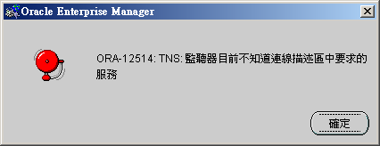

tnsnames.ora
MF2000 =
(DESCRIPTION =
(ADDRESS_LIST =
(ADDRESS = (PROTOCOL = TCP)(HOST = 192.168.10.106)(PORT = 1521))
)
(CONNECT_DATA =
(SID = ERPORCL)
(SERVER = DEDICATED)
)
)
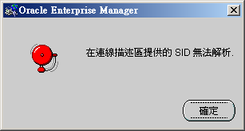在連線描述區提供的SID無法解析.
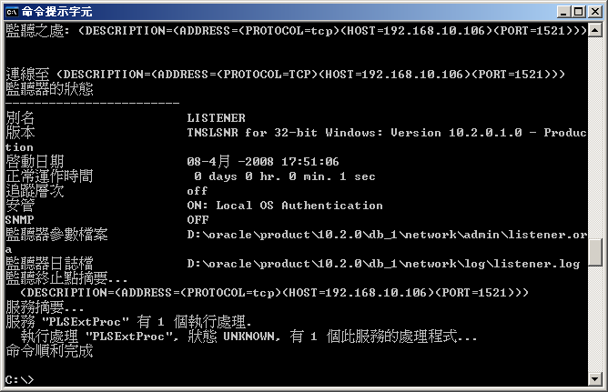
1.不好意思,忘了使用者名稱和密碼,^^”
系統登入密碼8888
System/8888
?/mf2000
Vpdm_erp_test/8888
怕是忘了密碼,所以登入失敗.
對了看到有SERVER和CLIENT,那我們操作時,應該是要使用CLIENT是嗎?
2.連線還是不行…哪裡設錯嗎?…

連線1: 在SERVER端的SQL PLUS登入.
使用者名稱:System
密碼:8888
主機字串:空白
登入成功.
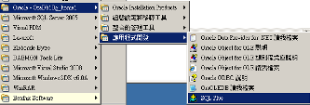
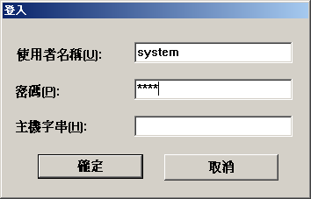
連線二:
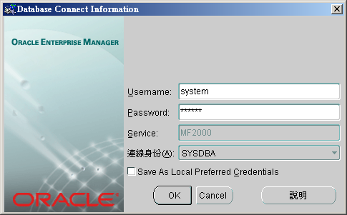
username輸入system.
Password輸入8888.
連線身份:SYSDBA.
沒有勾選Save As Local Preferred Credentials
正確嗎?
@@不知哪裡設定錯誤,跳出錯誤訊息如下:

Server
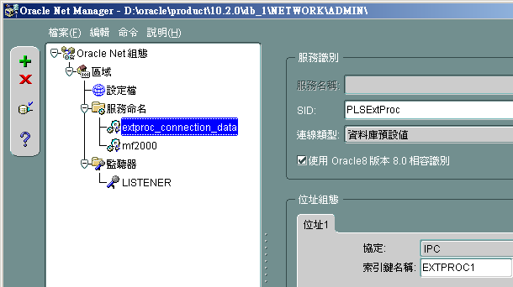
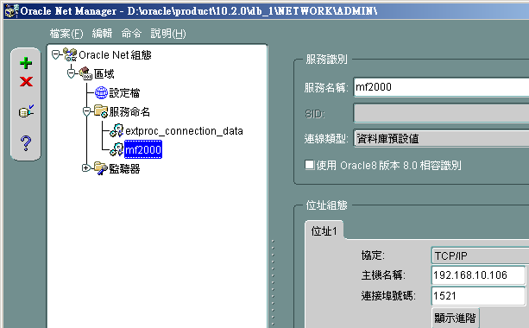
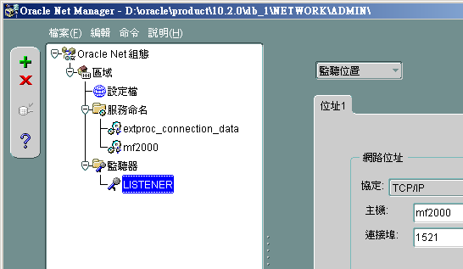
Client
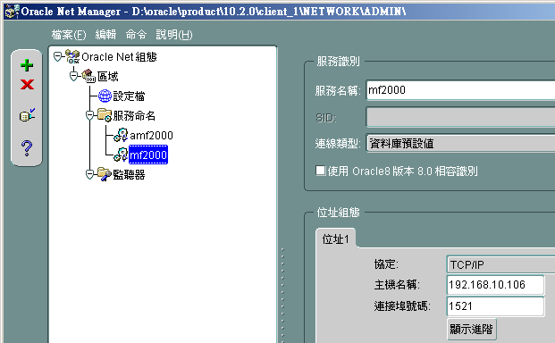

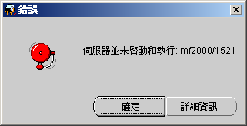
SID_LIST_LISTENER =
(SID_LIST =
(SID_DESC =
(SID_NAME = PLSExtProc)
(ORACLE_HOME = D:\oracle\product\10.2.0\db_1)
(PROGRAM = extproc)
)
(SID_DESC =
(GLOBAL_DBNAME = mf2000)
(ORACLE_HOME = D:\oracle\product\10.2.0\db_1)
(SID_NAME = mf2000)
)
)
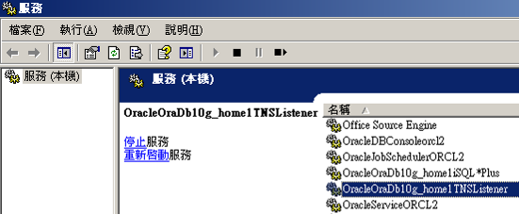
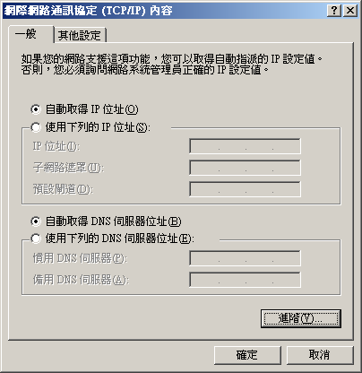
曾SIR您好:
向您請教,
username輸入system.
Password輸入8888.
連線身份:SYSDBA.
沒有勾選Save As Local Preferred Credentials
正確嗎?
@@不知哪裡設定錯誤,跳出錯誤訊息如下:
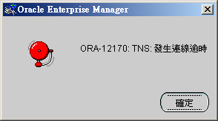
謝謝您的幫忙~^^

